

**О внесении изменений в решение Уланского районного маслихата от 28 декабря 2020 года № 428 "Об утверждении Плана по управлению пастбищами и их использованию по поселку Касыма Кайсенова на 2021-2022 годы"**

Решение Уланского районного маслихата Восточно-Казахстанской области от 27 декабря 2021 года № 116

      Уланский районный маслихат РЕШИЛ:

      1. Внести в решение Уланского районного маслихата 28 декабря 2020 года № 428 "Об утверждении Плана по управлению пастбищами и их использованию по поселку Касыма Кайсенова на 2021-2022 годы" (зарегистрировано в Реестре государственной регистрации нормативных правовых актов за номером 8158) следующие изменения:

      приложения 1, 2, 3, 4, 5, 6 к Плану по управлению пастбищами и их использованию в поселке Касыма Кайсенова на 2021-2022 годы изложить в новой редакции, согласно приложениям 1, 2, 3, 4, 5, 6 к настоящему решению.

      2. Настоящее решение вводится в действие по истечении десяти календарных дней после дня его первого официального опубликования.

|  |  |
| --- | --- |
| *Секретарь Уланского районного маслихата* | *Г. Калиева* |

|  |  |
| --- | --- |
|  | Приложение 1 к решению  Уланского районного маслихата  от "27" декабря 2021 года № 116 |
|  | Приложение 1 к Плану по управлению  пастбищами и их  использованию  в поселке Касыма Кайсенова на 2021-2022 годы |

**Схема (карта) расположения пастбищ на территории поселка Касыма Кайсенова в разрезе категорий земель, собственников земельных участков и землепользователей на основании правоустанавливающих документов**

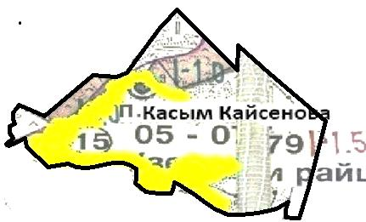

      Условные обозначения:



границы поселка



пастбища категории земель населенных пунктов

|  |  |
| --- | --- |
|  | Приложение 2 к решению  Уланского районного маслихата  от "27" декабря 2021 года № 116 |
|  | Приложение 2 к Плану по управлению  пастбищами и их  использованию  в поселке Касыма Кайсенова на 2021-2022 годы |

**Приемлемые схемы пастбищеоборотов**

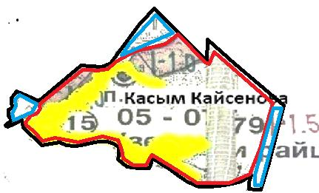

      Условные обозначения:



границы сельского округа



границы пастбищ, используемых в осеннее и зимнее время



границы пастбищ, используемых в весеннее и летнее время



пастбища категории земель сельскохозяйственного назначения



пастбища категории земель населенных пунктов

|  |  |
| --- | --- |
|  | Приложение 3 к решению  Уланского районного маслихата  от "27" декабря 2021 года № 116 |
|  | Приложение 3 к Плану по управлению  пастбищами и их  использованию  в поселке Касыма Кайсенова на 2021-2022 годы |

**Карта с обозначением внешних и внутренних границ и площадей пастбищ**

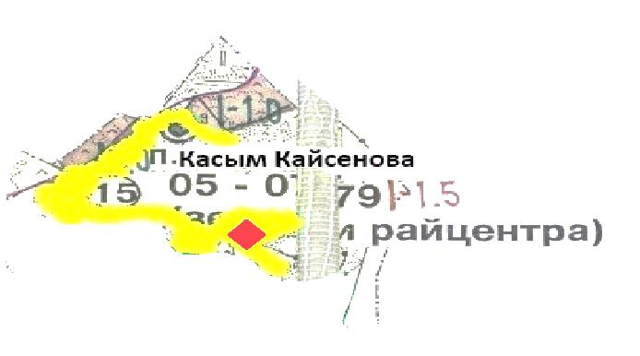

      Условные обозначения:



участки сезонных пастбищ сельскохозяйственного назначения во внутренних и внешних границах



пастбища категории земель населенных пунктов



водопой

|  |  |
| --- | --- |
|  | Приложение 4 к решению  Уланского районного маслихата  от "27" декабря 2021 года № 116 |
|  | Приложение 4 к Плану по управлению  пастбищами и их использованию в поселке Касыма Кайсенова на 2021-2022 годы |

**Схема доступа пастбищепользователей к водным источникам**

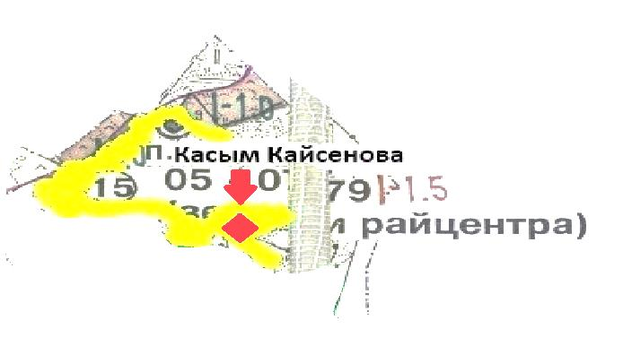

      Условные обозначения:



пастбища категории земель сельскохозяйственного назначения



пастбища категории земель населенных пунктов



водопой



доступ пастбищепользователей к водоисточникам

|  |  |
| --- | --- |
|  | Приложение 5 к решению  Уланского районного маслихата  от "27" декабря 2021 года № 116 |
|  | Приложение 5 к Плану по управлению  пастбищами и их  использованию  в поселке Касыма Кайсенова на 2021-2022 годы |

**Схема перераспределения пастбищ для размещения поголовья сельскохозяйственных животных физических и юридических лиц у которых отсутствуют пастбища и перемещение его на предоставляемые участки**

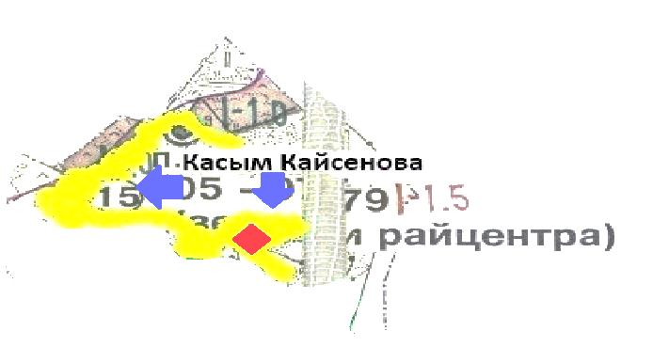

      Условные обозначения:



пастбища категории земель сельскохозяйственного назначения



пастбища категории земель населенных пунктов



водопой



схема размещения поголовья сельскохозяйственных животных на отгонных пастбищах физических и (или) юридических лиц не обеспеченных пастбищами

|  |  |
| --- | --- |
|  | Приложение 6 к решению  Уланского районного маслихата  от "27" декабря 2021 года № 116 |
|  | Приложение 6 к Плану по управлению  пастбищами и их  использованию в поселке Касыма Кайсенова на 2021-2022 годы |

**Схема размещения поголовья сельскохозяйственных животных на отгонных пастбищах физических и юридических лиц**

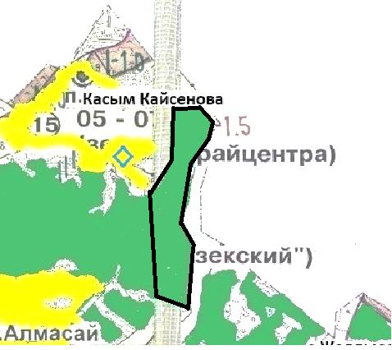

      Условные обозначения:



пастбища категории земель сельскохозяйственного назначения



пастбища категории земель населенных пунктов

© 2012. РГП на ПХВ «Институт законодательства и правовой информации Республики Казахстан» Министерства юстиции Республики Казахстан